Máquina de estados finitos: Reloj programable

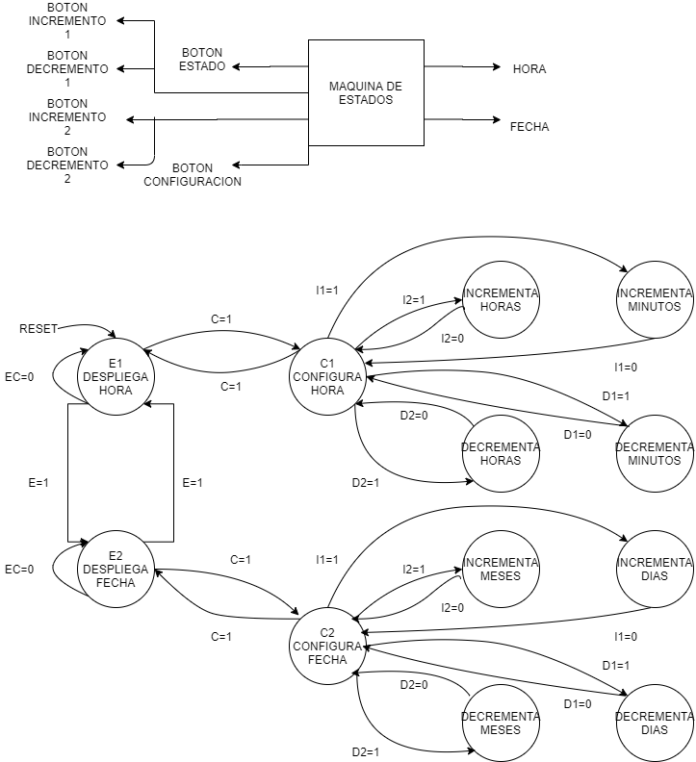

S0=DESPLIEGA HORA

S1=CONFIGURA HORA

S2=INCREMENTA MINUTOS

S3=INCREMENTA HORAS

S4=DECREMENTA MINUTOS

S5=DECREMENTA HORAS

S6=DESPLIEGA FECHA

S7=CONFIGURA FECHA

S8=INCREMENTA DIAS

S9=INCREMENTA MESES

S10=DECREMENTA DIAS

S11=DECREMENTA MESES

|  |  |  |  |  |  |  |  |
| --- | --- | --- | --- | --- | --- | --- | --- |
| ESTADO ACTUAL | E | C | I1 | I2 | D1 | D2 | SIGUIENTE ESTADO |
| S0 | 0 | 0 | X | X | X | X | S0 |
| S0 | 0 | 1 | X | X | X | X | S1 |
| S0 | 1 | 0 | X | X | X | X | S6 |
| S1 | X | 1 | 0 | 0 | 0 | 0 | S0 |
| S1 | X | 0 | 1 | 0 | 0 | 0 | S2 |
| S1 | X | 0 | 0 | 1 | 0 | 0 | S3 |
| S1 | X | 0 | 0 | 0 | 1 | 0 | S4 |
| S1 | X | 0 | 0 | 0 | 0 | 1 | S5 |
| S2 | X | X | 0 | X | X | X | S1 |
| S2 | X | X | 1 | X | X | X | S2 |
| S3 | X | X | X | 0 | X | X | S1 |
| S3 | X | X | X | 1 | X | X | S3 |
| S4 | X | X | 0 | X | 0 | X | S1 |
| S4 | X | X | 1 | X | 1 | X | S4 |
| S5 | X | X | 0 | X | X | 0 | S1 |
| S5 | X | X | 1 | X | X | 1 | S5 |
| S6 | 0 | 0 | X | X | X | X | S6 |
| S6 | 0 | 1 | X | X | X | X | S7 |
| S6 | 1 | 0 | X | X | X | X | S0 |
| S7 | X | 1 | 0 | 0 | 0 | 0 | S6 |
| S7 | X | 0 | 1 | 0 | 0 | 0 | S8 |
| S7 | X | 0 | 0 | 1 | 0 | 0 | S9 |
| S7 | X | 0 | 0 | 0 | 1 | 0 | S10 |
| S7 | X | 0 | 0 | 0 | 0 | 1 | S11 |
| S8 | X | X | 0 | X | X | X | S7 |
| S8 | X | X | 1 | X | X | X | S8 |
| S9 | X | X | X | 0 | X | X | S7 |
| S9 | X | X | X | 1 | X | X | S9 |
| S10 | X | X | 0 | X | 0 | X | S7 |
| S10 | X | X | 1 | X | 1 | X | S10 |
| S11 | X | X | 0 | X | X | 0 | S7 |
| S11 | X | X | 1 | X | X | 1 | S11 |

Bits de salida: EI1I2D1D2

E= ESTADO (0 hora, 1 fecha)

I1=INCREMENTO (0 no cambia, 1 incrementa)

I2=INCREMENTO (0 no cambia, 1 incrementa)

D1=DECREMENTO (0 no cambia, 1 incrementa)

D2=DECREMENTO (0 no cambia, 1 incrementa)

# DIAGRAMAS FACTORIZADOS

Diagrama de estados

S0 = Reloj

S1 = Fecha

Diagrama de Salidas

S0 = Configuración

S1 = Incrementa 1

S2 = Incrementa 2

S3 = Decrementa 1

S4 = Decrementa 2

## Diagramas de estado

Tabla estados

|  |  |  |
| --- | --- | --- |
| ESTADO | E | FUTURO |
| S0 | 0 | S0 |
| S0 | 1 | S1 |
| S1 | 0 | S0 |
| S1 | 1 | S1 |

Tabla salidas

|  |  |
| --- | --- |
| ESTADO | SALIDA |
| S0 | 0 |
| S1 | 1 |

Tabla transición codificada

|  |  |  |
| --- | --- | --- |
| E | S0 | S0’ |
| 0 | 0 | 0 |
| 0 | 1 | 1 |
| 1 | 0 | 0 |
| 1 | 1 | 1 |

Ecuación dada por Logic Friday

S00 = E’ S0 + E S0 ;

## Diagramas salida

Tabla Estados

|  |  |  |  |  |  |
| --- | --- | --- | --- | --- | --- |
| ESTADO | I1 | I2 | D1 | D2 | FUTURO |
| S0 | 0 | 0 | 0 | 0 | S0 |
| S0 | 0 | 0 | 0 | 1 | S4 |
| S0 | 0 | 0 | 1 | 0 | S3 |
| S0 | 0 | 1 | 0 | 0 | S2 |
| S0 | 1 | 0 | 0 | 0 | S1 |
| S1 | 1 | X | X | X | S1 |
| S1 | 0 | X | X | X | S0 |
| S2 | X | 1 | X | X | S2 |
| S2 | X | 0 | X | X | S0 |
| S3 | X | X | 1 | X | S3 |
| S3 | X | X | 0 | X | S0 |
| S4 | X | X | X | 1 | S4 |
| S4 | X | X | X | 0 | S0 |

Tabla salidas

|  |  |
| --- | --- |
| ESTADO | SALIDA |
| S0 | A |
| S1 | B |
| S2 | C |
| S3 | E |
| S4 | I |

Tabla de transición codificada reducida en LF

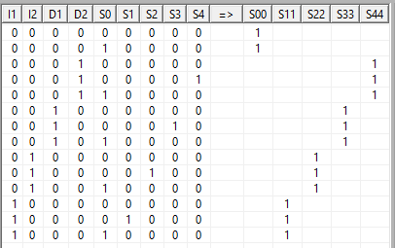

Ecuaciones

S00 = I1' I2' D1' D2' S0' S1' S2' S3' S4' + I1' I2' D1' D2' S0 S1' S2' S3' S4';

S11 = I1 I2' D1' D2' S0' S1' S2' S3' S4' + I1 I2' D1' D2' S0' S1 S2' S3' S4' + I1 I2' D1' D2' S0 S1' S2' S3' S4';

S22 = I1' I2 D1' D2' S0' S1' S2' S3' S4' + I1' I2 D1' D2' S0' S1' S2 S3' S4' + I1' I2 D1' D2' S0 S1' S2' S3' S4';

S33 = I1' I2' D1 D2' S0' S1' S2' S3' S4' + I1' I2' D1 D2' S0' S1' S2' S3 S4' + I1' I2' D1 D2' S0 S1' S2' S3' S4';

S44 = I1' I2' D1' D2 S0' S1' S2' S3' S4' + I1' I2' D1' D2 S0' S1' S2' S3' S4 + I1' I2' D1' D2 S0 S1' S2' S3' S4';

# Finalizando en circuitverse

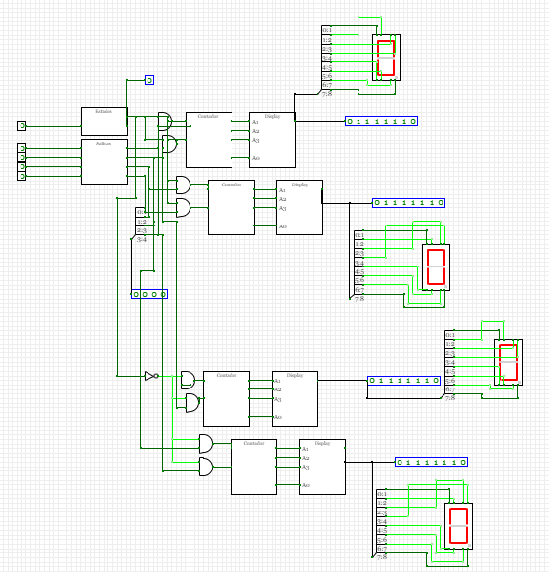

Adicionalmente a mi maquina de estados propuesta, era necesario como requisito poder demostrar la hora y la fecha. Por eso es que adicionalmente tuve que buscar como hacer el contador y como convertir de binario a hexadecimal. Por ese motivo; dado que son 2 funciones bastante comunes, es que busque en circuitverse los circuitos que mejor se adaptaran a mi necesidad.

Circuito binario a hexadecimal <https://circuitverse.org/users/29243/projects/megan-68533171-1e6c-44fd-ae88-d74eb0581ed1>

Circuito de contador y reinicio binario <https://circuitverse.org/users/29243/projects/rz-4-bit-binary-sync-counter-a629ff94-f625-4ece-a0e3-6fd160c5d91b>

A estos 2 circuitos se les modifico las entradas y salidas para adaptar a mi circuito y con esto finalizar el proyecto para la fase de circuitverse.

# Verilog

Como ultima fase del proyecto es comprobar que nuestro circuito puede ser simulado en un lenguaje de programación como lo es Verilog.

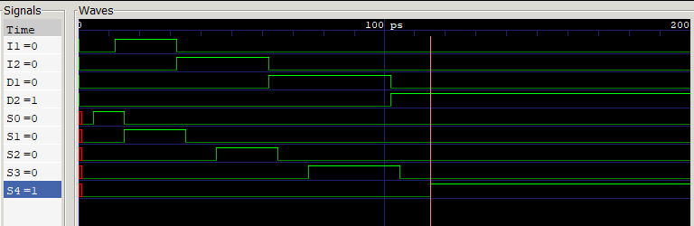

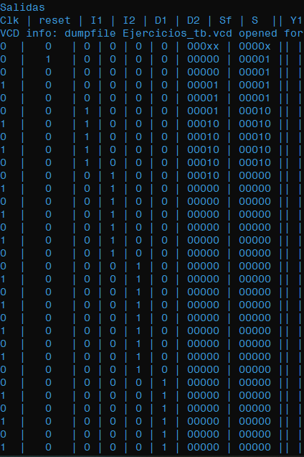

Estas primeras imágenes demuestran el funcionamiento lógico de nuestro programa de simulación GTKwave y de nuestro comando de sistema al interpretar nuestra programación.

En la primera imagen podemos ver como los estados dependen de nuestras entradas. Los estados se ven afectados directamente del cambio de las entradas pero no son inmediatas dado que hay que esperar el flanco de reloj de nuestro clk para realizar dicho cambio.

Esta dependencia del clk es algo que no se puede demostrar directamente en nuestra tabla de estados de la segunda imagen dado que esta solo demuestra el cambio en la salida después de que el cambio en la entrada ya se haya realizado.

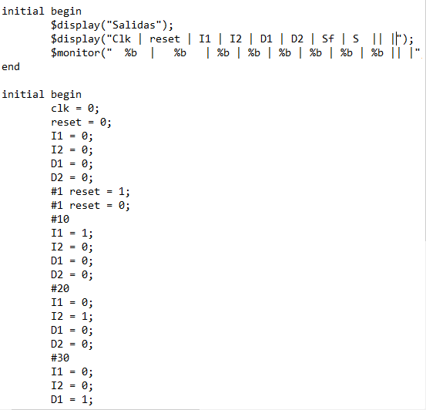

Aquí podemos demostrar lo “importante” de nuestro Testbench de la programación dado que vemos como se harán los cambios de las entradas y luego en la simulación veremos como estos se relacionan a las salidas.

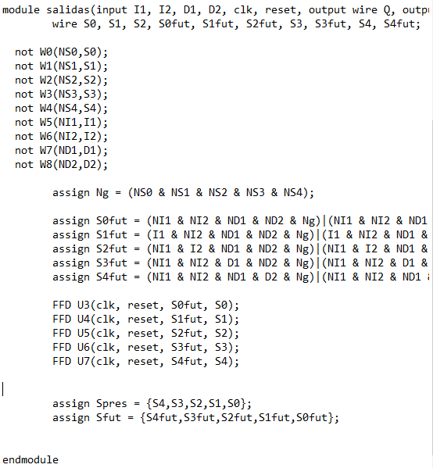

Esto es una demostración únicamente de como se realizo la programación. Para ver la programación completa favor abrir los archivos correspondientes ubicados en el zip de este archivo o en mi espacio de GitHub <https://github.com/dar17320/Proyecto-maquinas-de-estado>

# Video

El video donde se explica mas a detalle se encontrará en este link una vez se termine de subir.

<https://youtu.be/xi-YOqTQRWw>